**Формирование сложноорганизованных структур на основе тонких  
пленок однослойных углеродных нанотрубок**

***Вавилина Р.В., Гольдт А.Е., Насибулин А.Г.***

*Студент, 1 курс магистратуры*

*Сколковский институт науки и технологий, Москва, Россия*

*E-mail: Regina.Vavilina@skoltech.ru*

Однослойные углеродные нанотрубки (ОУНТ) - один из перспективных материалов обладающих превосходными механическими, термическими и электрическими свойствам, применяющийся в самых разных областях: производство композитов, волокон, микроэлектроника и др. Несмотря на то, что внедрение углеродных нанотрубок (УНТ) привело к значитальным улучшениям итоговых характеристик материалов, свойства макроструктур на основе ОУНТ все еще далеки от свойств отдельных нанотрубок. Неупорядоченное расположение ОУНТс тенденцией к формированию пучков (бандлов) приводит к ухудшению характеристик и затрудняет их дальнейшее применение.

Для ориентирования УНТ используют не только пути вертикального и горизонтального выравнивания массива нанотрубок с использованием синтетических подходов, но и достаточно специфические приемы. Например, использование диэлектрофореза позволяет производить манипулирование отдельными или несколькими УНТ для соединения проводников [1].

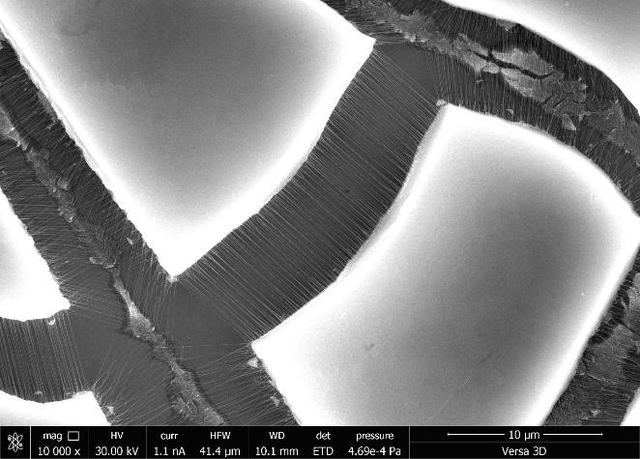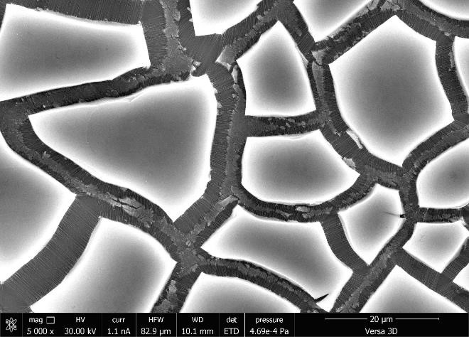В работе предложен подход к формированию упорядоченного массива углеродных нанотрубок на основе тонких пленок ОУНТ. Имитируя процессы, происходящие при высыхании грязевых луж с образованием трещин, системе ОУНТ – подложка были сформированы специально организованные структуры островов, разделенные трещинами с упорядоченными свободноподвешенными ОУНТ между ними (Рисунок 1). При этом получение хорошо упорядоченных (выровненных) нанотрубок без применения сложных технических подходов в том числе и на гибкой подложке является важной и актуальной задачей.

Рис. 1. Внешний вид «островковой» структуры на кремниевой подложке с ориентированными ОУНТ между «островами».

Комплексная характеризация в сочетании с хорошо контролируемой методикой формирования выровненных структур открывает перспективы для создания устройств нового поколения, в том числе высокочувствительных сенсоров.

**Литература**

1. An, L.; Friedrich, C. Dielectrophoretic assembly of carbon nanotubes and stability analysis. // *Prog. Nat. Sci. Mater. Int.* 2013, *23*, 367–373.